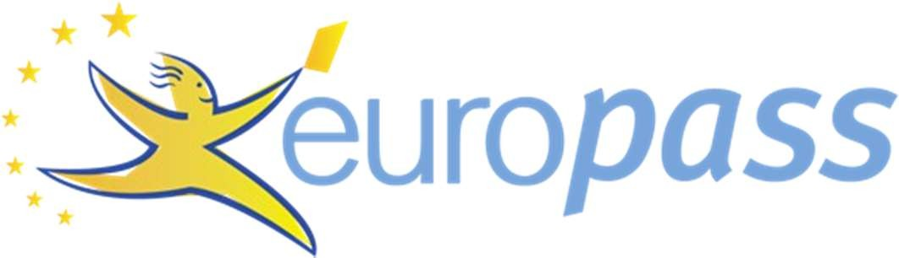

INFORMAZIONI PERSONALI Sorrentino Francesca d'Assisi
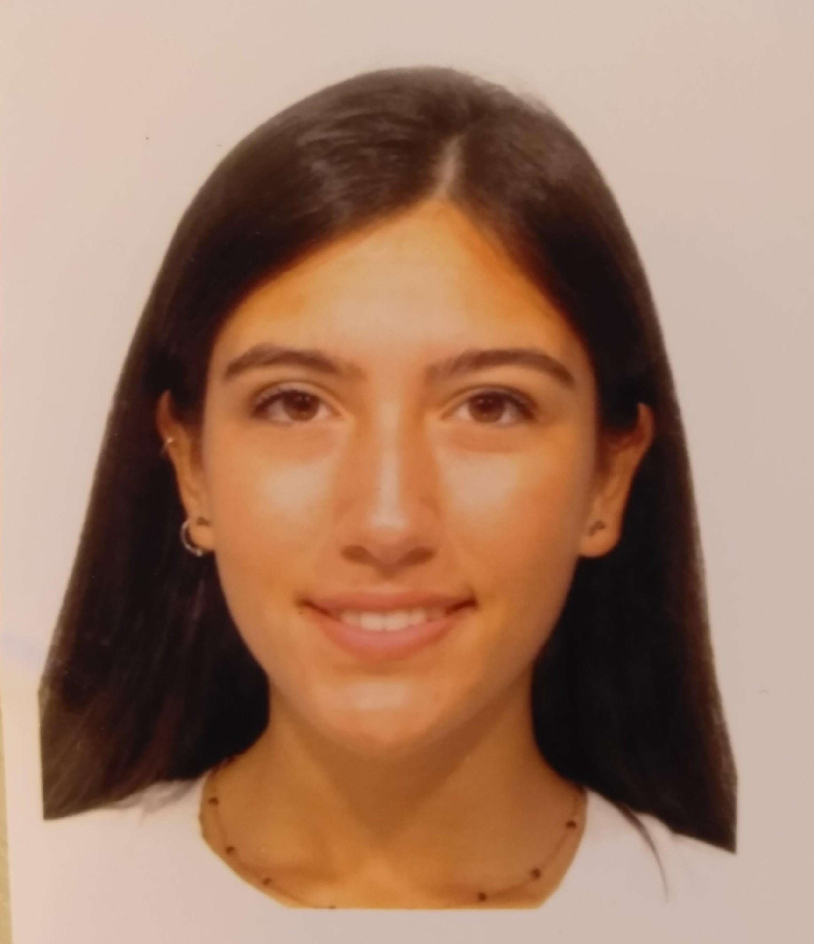
Cesena (Italia), 47521
- francescadassisi.sorrentino@ausl.romagna.it (aziendale)
- francesca.sorrenti14@unibo.it (universitaria)

Sesso Femminile | Data di nascita 01/09/1997 | Nazionalità Italiana

TSRM presso U.O. RADIOLOGIA, OSPEDALE “ M. BUFALINI” Cesena (FC), Italy.
Professoressa a contratto a titolo gratuito presso Alma Mater Studiorum Università di Bologna, campus di Rimini

POSIZIONE
RICOPERTA

ESPERIENZA
PROFESSIONALE

Da Novembre 2023 (in corso) Professoressa a contratto a titolo gratuito
Alma Mater Studiorum Università di Bologna - Via Zamboni, 33 - 40126 Bologna
Campus di Rimini, Scuola di Medicina e Chirurgia, CdL Tecniche di Radiologia Medica per Immagini e Radioterapia.
- Attività di docenza presso la Sede di Rimini, C.I. “Tecniche in Medicina Nucleare Convenzionale” – 2 cfu
- Attività di docenza presso la Sede di Rimini, C.I. “Tecniche in Medicina Nucleare
PET-TC” – 1 cfu
Da Ottobre 2020 (in corso) Tecnico sanitario di radiologia medica
AUSL Romagna- Ospedale Bufalini - Viale Giovanni Ghirotti, 286, 47521 Cesena (FC)
- TSRM in Radiodiagnostica (Radiologia Tradizionale, TC e assistenza con scopia in sala operatoria ortopedica)

Aprile 2020- ottobre 2020 Tecnico sanitario di radiologia medica
Istituto Scientifico Romagnolo per lo Studio e la Cura dei Tumori (I.R.S.T.) S.r.l. 47014 Meldola (FC) - Via Piero Maroncelli, 40
- TSRM presso U.O. di Radioterapia

Marzo 2020- aprile 2020 Tecnico sanitario di radiologia medica
Casa di cura privata Malatesta Novello- Via Renato Serra, 2, 47521 Cesena (FC)
- TSRM in Radiodiagnostica (Radiologia Tradizionale e assistenza con scopia in sala operatoria)

2016–2019 Tirocinio curriculare
U.O. Radiologia, Ospedale Infermi, Rimini (Italia)

2019 Tirocinio curriculare
U.O. Medicina Nucleare, Ospedale Bufalini, Cesena (Italia)

2019 Tirocinio curriculare
U.O. Radioterapia, IRST, Meldola (Italia)

2019 Tirocinio curriculare

U.O. Radiologia e Medicina Nucleare, Ospedale Morgagni-Pierantoni, Forlì (Italia)

ISTRUZIONE E FORMAZIONE

2020-2022 Laurea Magistrale in Scienze delle professioni sanitarie tecniche-diagnostiche

Università degli studi di Ferrara (Italia)

-Titolo della tesi di Laurea: "La Gestione del Rischio in Radiologia: analisi degli eventi avversi e redazione di un Significant Event Audit”

-Voto di laurea: 110/110 e Lode

2016–2019 Laurea triennale in Tecniche di Radiologia Medica, per immagini e radioterapia

Alma Mater Studiorum - Università di Bologna, Rimini (Italia)
-Titolo della tesi di Laurea: "Il ruolo della PET nella valutazione precoce della risposta alle target therapies"
-Voto di laurea: 110/110 e Lode, con menzione speciale

2011–2016 Diploma di maturità linguistico

Liceo linguistico "Ilaria Alpi", Cesena (Italia)
Voto di maturità: 100

COMPETENZE PERSONALI  Lingua madre | italiano
Lingue straniere | COMPRE |  | NSIONE | PARLATO |  | PRODUZIONE SCRITTA
 | A | scolto | Lettura | Interazione | Produzione orale
inglese |  | B2 | B2 | B2 | B2 | B2
francese |  | B1 | B1 | B1 | B1 | B1
Livelli: A1 e A2: Utente base - B1 e B2: Utente autonomo - C1 e C2: Utente avanzato Quadro Comune Europeo di Riferimento delle Lingue

Competenze comunicative -Ottime capacità comunicative e relazionali sviluppate in ambito universitario e lavorativo;
-Attitudine al lavoro in equipe, acquisita durante l'esperienza di cameriera e di TSRM in ospedale;
-Propensione all'ascolto e ottima capacità all'adattamento

Competenze digitali AUTOVALUTAZIONE
Elaborazione delle informazioni | Comunicazione | Creazione di Contenuti | Sicurezza | Risoluzione di problemi
Utente autonomo | Utente avanzato | Utente autonomo | Utente autonomo | Utente autonomo
Competenze digitali - Scheda per l'autovalutazione

Partecipazione a corsi/convegni/seminari
-Seminario di “Semiotics of Radiography” con il Visiting Professor Angelino Santos effettuato il 20.09.2017 presso la sede didattica in Via Patara, 3 Rimini.
-“ECR 2018” -dal 28.02.2018 al 04.03.2018- a Vienna.
-Seminario di Medicina Nucleare con il Visiting Professor Pedro Costa, effettuato il 20-21.03.2018 presso la sede didattica in Via Patara, 3 Rimini.
-Convegno “Il lavoro del TSRM in Italia e in Extra-confine: frontiere misconosciute e nuove opportunità”, effettuato il 26.03.2018 presso l’Università di Parma.

-Seminario di ricerca clinica e ottimizzazione delle immagini in

-Seminario di ricerca clinica e ottimizzazione delle immagini in TC e RM con il Visiting
Professor Francis Zarb, effettuato il 16-18.10.2018 presso la sede didattica in Via Angherà, 22 Rimini.

-Corso di formazione “Devices cardiaci impiantabili e RM: aspetti normativi e organizzativi, presentazione della procedura aziendale alla luce del nuovo decreto legge 10/08/2018”, effettuato il 18.10.2018 presso “Ospedale Bufalini” di Cesena.

-Seminario di ragionamento clinico e confronto in RM con il ricercatore e Visiting Professor Kurt Van Belle, effettuato l’ 11.02.2019 presso la sede didattica in Via Angherà, 22 Rimini.

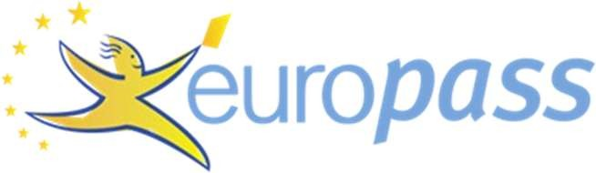

Patente di guida -B

